Конспект уроку на тему: Історичні джерела (5 клас, НУШ, Хлібовська).
Мета уроку:
- Ознайомити учнів з поняттям «історичне джерело», його видами та прикладами;
- Розвивати в учнів уміння працювати в групах, з наочним матеріалом,.
- Розвивати в учнів вміння критично осмислювати матеріал.
- Виховувати в учнів шанобливе ставлення до історичних пам’яток та подій.
Тип уроку: комбінований.
Навчально-методичне забезпечення:
1.Г.Хлібвська, М.Крижановська, О.Наумчук. Вступ до історії України та громадянської освіти: підручник для 5 класу закладів загальної середньої освіти. – Тернопіль:Астон, 2022.
Хід уроку:
І. Організаційний момент уроку
Повідомлення теми та мети уроку.
ІІ. Перевірка домашнього завдання.
Попередня тема: Допоміжні історичні дисципліни.
А)Перевірка здійснюється методом «Хто впізнає?»
На екрані по черзі з’являються предмети, а діти повинні відгадати, яка допоміжна історична дисципліна їх вивчає. (Наприклад, монети – це нумізматика, письмове джерело – палеографія…).
Б)Бесіда за запитаннями:
1.Що таке метод?
2.Що таке усна історія?
3.Для чого науковці застосовують методи?
4.Які є види загальнонаукових методів?
IIІ. Мотивація навчальної діяльності
Пропонуємо за мотивацію взяти ребус з підручника. Для цього попросіть дітей відкрити підручник на сторінці 27 та розгадати ребус, щоб дізнатися, яку тему на сьогодні нам підготувала чарівна Кліо.
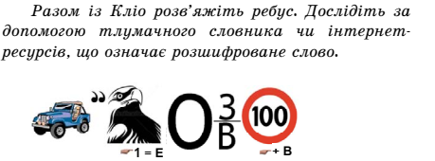 (Джерело).
Коли діти відгадали слово, записуємо тему уроку в зошити.
ІV. Вивчення нового матеріалу
Вчитель: Коли ви готуєтеся до уроку, то пригадуєте розповідь вчителя чи вчительки, переглядаєте записи в зошиті, читаєте параграф у підручнику, шукаєте тематичні інтернет-ресурси. Це означає, що ви користуєтеся різними джерелами інформації. Звісно, можна пригадати, що розповідав учитель чи вчителька, але така підготовка до уроку буде неповною. Так само відбувається в історичній науці. Для того, щоб відтворити, як жили колись люди, вчені-історики використовують різні види історичних джерел.
Робота з поняттями: попросіть учнів знайти в підручнику поняття «Історичне джерело» та прочитати його в голос. А потім нехай діти запишуть його собі в зошити..
Історичне джерело – це джерело інформації, яке створене людиною в процесі життєдіяльності і яке може бути використане для одержання інформації про минуле людського суспільства
Розповідь вчителя: (за матеріалами підручника)
Історичними джерелами називають артефакти (предмети, створені людиною), документи, записи, фотографії, які виникли в той період, коли відбулася досліджувана історична подія. В результаті використання, опису та пояснення першоджерел виникає історіографія – статті науковців, біографії історичних осіб, підручники з історії.
Серед історичних джерел також розрізняють матеріальні й нематеріальні. До матеріальних історичних джерел відносять визначні місця, пам’ятки архітектури, скульптури, живопису, друковані й рукописні матеріали та їхні електронні копії. Натомість нематеріальні історичні джерела відображені у фольклорі, мові, народних танцях та іграх, звичаях, традиціях та обрядах. Повноцінне вивчення історії можливе за умови використання різних видів джерел.
Робота в парах: Усно заповніть пропуски у схемі. Дайте відповідь на питання, які історичні джерела зображені на малюнках. (с.28 у підручнику).
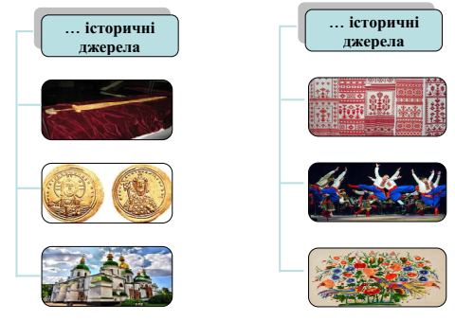

Орієнтовна відповідь учнів: 1.Матеріальні:гроші, архітектурні будівлі…
2.Нематеріальні: народні танці, розпис, вишивка..
2.Види історичних джерел.
Для того, щоб дізнатись, які є види історичних джерел, ми з вами станемо детективами і пограємо в гру «Дешифратор». (Для цієї гри вчитель заздалегідь пише на кожному слайді окремо назву одного з видів історичних джерел, але міняючи літери місцями, а діти повинні здогадатись і скласти назву самостійно.
У вас має вийти такий алгоритм:
1.Речові – на слайді ми напишемо Рчеові
2.Писемні - Пимнісе
3.Етнографічні – Етнофічнігра
4.Усні – Ніус
5.Лінгвістичні – Лінгвістиніч
6.Аудіовізуальні – Візуальніаудіо
Вчитель: Молодці. Ви стали справжніми детективами і швидко відгадали види історичних джерел. А для того щоб увіковічнити ці джерела в історії ви запишите їх види в зошити. (Діти записують види історичних джерел самостійно з підручника).
А далі нам потрібно пограти у відгадайок. На слайдах показано різні приклади історичних джерел, і учні називають їх та визначають, до яких джерел відносяться дані артефакти. (Наприклад, монети, архітектурні будівлі,, назви народних казок, вишивка, аудіокасети і так далі.).
Розповідь вчителя. Науковці досліджують історичні джерела в кілька етапів. Насамперед, уважно вивчають кожне джерело окремо. Далі об’єднують в одне ціле факти, які отримали в результаті дослідження. Щоб отримати цілісне уявлення про певну історичну подію чи явище, слід дослідити не одне історичне джерело, а кілька. Інакше кажучи, історику потрібно вивчити комплекс (сукупність) історичних джерел, визначити роль і місце кожного джерела в дослідженні події.
ІІІ. Закріплення вивченого на уроці:
Для закріплення вивченого на уроці користуємось підручником. На с.30 в підручнику розміщені малюнки. Потрібно допомогти Кліо визначити зайву картинку.
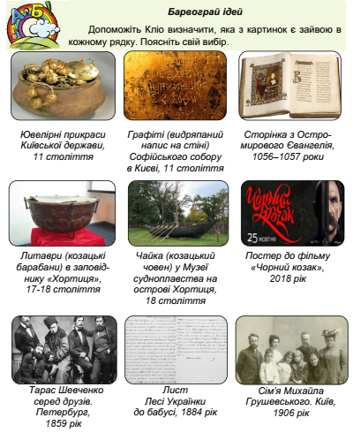

ІV. Подача домашнього завдання.
1.Опрацювати матеріал підручника §4
2.Вправа в підручнику «Галявина творчості» (письмово) с.31.

